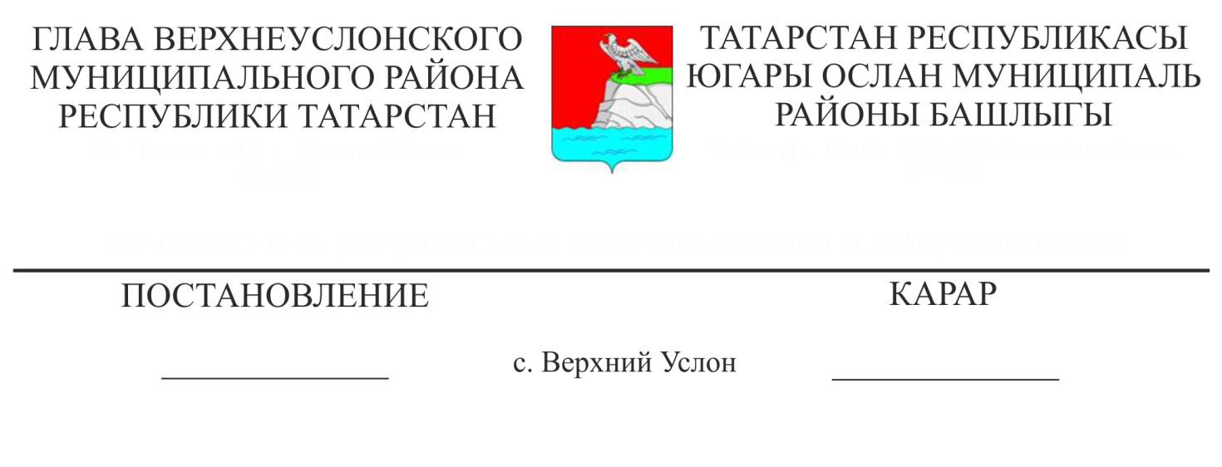

18.08.2021 №82

Территорияне планлаштыру проекты һәм территорияне межалау проекты буенча 16:15:000000:1164, 16:15:000000:1163, 16:15:040104:272, 16:15:040104:273, 16:15:040104:343, 16:15:040104:274, 16:15:040104:342, 16:15:040104:271, 16:15:040104:275 кадастр номерлары белән җир кишәрлекләре чигендә
иҗтимагый фикер алышулар билгеләү турында

Татарстан Республикасы Югары Ослан районында яшәүчеләрнең җирле әһәмияттәге мәсьәләләрне хәл итүдә катнашу хокукларын тормышка ашыру максатларында, Россия Федерациясе Шәһәр төзелеше кодексы, «Россия Федерациясендә җирле үзидарә оештыруның гомуми принциплары турында» 2013нче елның 6нчы октябрендәге 131-ФЗ номерлы Федераль закон, «Татарстан Республикасы Югары Ослан муниципаль районы» муниципаль берәмлеге Уставы, Татарстан Республикасы Югары Ослан муниципаль районында иҗтимагый фикер алышуларны оештыру һәм үткәрү турында Нигезләмә нигезендә,
КАРАР БИРӘМ:

1. Иҗтимагый фикер алышуларны билгеләргә:
16:15:000000:1164, 16:15:000000:1163, 16:15:040104:272, 16:15:040104:273, 16:15:040104:343, 16:15:040104:274, 16:15:040104:342, 16:15:040104:271, 16:15:040104:275 кадастр номерлары булган җир кишәрлекләре чигендә территорияне планлаштыру проекты һәм территорияне ызанлау проекты буенча.
2. Билгеләргә:
2.1. Татарстан Республикасы Югары Ослан муниципаль районы Башкарма комитетының Архитектура һәм шәһәр төзелеше бүлеген әлеге карарның 1нче пунктында күрсәтелгән проектны карап тикшерү буенча иҗтимагый фикер алышуларны оештыручы итеп билгеләргә (алга таба - иҗтимагый фикер алышуларны оештыручы).
2.2. Әлеге карарның 1 пунктында күрсәтелгән проектны карап тикшерү буенча җәмәгать фикер алышуларын Россия Федерациясе Шәһәр төзелеше кодексы, «Россия Федерациясендә җирле үзидарә оештыруның гомуми принциплары турында» 2003 елның 6 октябреннән 131-ФЗ Федераль закон, «Татарстан Республикасы Югары Ослан муниципаль районы» муниципаль берәмлеге Уставы, Татарстан Республикасы Югары Ослан муниципаль районында җәмәгать фикер алышуларын оештыру һәм үткәрү турындагы Нигезләмә нигезендә 2021 елның 20 августыннан 2021 елның 21 сентябренә кадәр чорда үткәрү.
2.3. Проект экспозициясен уздыру урыны - Татарстан Республикасы Югары Ослан муниципаль районы Башкарма комитеты бинасы, Югары Ослан муниципаль районы Введенский бистәсе Башкарма комитеты бинасы, 2021 елның 20 августыннан 2021 елның 21 сентябренә кадәр чорда 08:00 сәгатьтән 12:00 сәгатькә кадәр, Югары Ослан муниципаль районының рәсми сайты. Тәкъдимнәр, искәрмәләр 2021 елның 20 августыннан 2021 елның 21 сентябренә кадәр сишәмбе көнне 08: 00 дән 12: 00 сәгатькә кадәр язма формада һәм (яки) Zakiulla.Mingazov@tatar.ru электрон почта аша кабул ителә.
3. Татарстан Республикасы Югары Ослан муниципаль районы Введенский Бистәсе авыл җирлеге Башкарма комитетына проект буенча җәмәгатьчелек фикер алышуларын үткәрү турында хәбәр җибәрү өчен, җир кишәрлеге белән уртак чикләре булган, капиталь төзелеш объектлары хокукына ия булган, шулай ук гариза бирүчегә (гр.Казинец П.В.) карата проект эшләнә торган җир кишәрлегенә хокукка ия булучыларга җиткерү өчен хәбәр җибәрергә.
4. Мөрәҗәгать итүчегә (гр. П.В. Казинец) җәмәгать фикер алышуларын оештыруны техник яктан тәэмин итәргә, шул исәптән экспозицияләрне үткәргәндә дә.
5. Иҗтимагый фикер алышуларны оештыручыга:
5.1. Әлеге карарның 1нче пунктында күрсәтелгән проектны карау буенча иҗтимагый фикер алышуларны үткәрүне тәэмин итәргә.
5.2. Татарстан Республикасы Югары Ослан муниципаль районы Советы бинасында урнаштырылган мәгълүмати стендта һәм Югары Ослан муниципаль районының рәсми сайтында проект буенча иҗтимагый фикер алышулар башлануы турында хәбәр урнаштырырга.
5.3. 2021 елның 20 августыннан да соңга калмыйча 16:15:000000:1164, 16:15:000000:1163, 16:15:040104:272, 16:15:040104:273, 16:15:040104:343, 16:15:040104:274, 16:15:040104:342, 16:15:040104:271, 16:15:040104:275 кадастр номерлары белән җир кишәрлекләре чигендә территорияне планлаштыру проектын һәм территорияне межалау проектын һәм аңа мәгълүмати материалларны Югары Ослан муниципаль районының рәсми сайтында «Архитектура һәм шәһәр төзелеше» өстәмә битендә текст формасында урнаштырырга.
5.4. Татарстан Республикасы Югары Ослан муниципаль районы Советы бинасында, Татарстан Республикасы Югары Ослан муниципаль районы Введенский Бистәсе авыл җирлеге Башкарма комитеты бинасында, шулай ук Югары Ослан муниципаль районының рәсми сайтында эш көннәрендә 2021 елның 20 августыннан 2021 елның 21 сентябренә кадәр чорда 08:00 дән 12:00 сәгатькә кадәр экспозиция оештырырга.
5.5. Иҗтимагый фикер алышулар тәмамлангач, Югары Ослан муниципаль районының рәсми сайтында иҗтимагый фикер алышулар нәтиҗәләре турында бәяләмә әзерләргә һәм урнаштырырга.
6. Әлеге карарны Югары Ослан муниципаль районының рәсми сайтында урнаштырырга.
7. Әлеге карарның үтәлешен контрольдә тотуны Югары Ослан муниципаль районы Башкарма комитеты җитәкчесенә йөкләргә.

Югары Ослан авыл җирлеге Башлыгы М. Г. Зиятдинов

